自定义UART通信及片上总线访问协议

- 通用报文格式

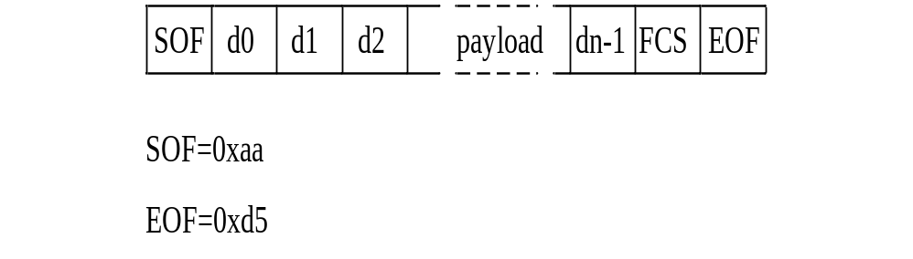

报文由报文头（SOF），payload，校验和（FCS）以及报文尾（EOF）组成。
报文头是固定的一个字节0xaa。
报文尾也是固定的一个字节0xd5。
Payload根据传送的内容而改变，通常SOF后的第一个字节指明报文的作用。

校验和FCS是payload的所有字节按位异或得到的结果，即
FCS=d0^d1^d2^…^dn-1。

- 主机至设备报文格式

目前，主机至设备有两种报文，一种是主机写报文，用以支持主机写设备内寄存器；另一种是主机读报文，用以支持主机读取设备内部的寄存器值。本协议支持的寄存器宽度为16位，寄存器地址为16位宽，UART传送时采用Big Endian格式，即高位字节先传。

读写报文通过OL字段区别，OL一个字节长，紧跟SOF之后。OL字段的高4位指明当前的操作类型，低四位指明Burst 操作的长度。

BADDR字段占两个字节，紧接OL字段之后，指明读写操作的基地址。

如果是写操作，后面会跟若干个REGV值，对应于应当写入地址为BADDR，BADDR+1，…，的寄存器的值, REGV字段均为两个字节长。

- 主机写报文
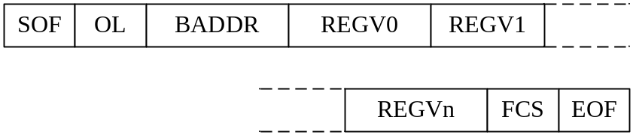

- 主机读报文

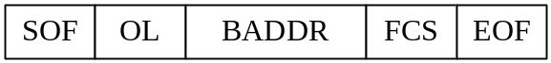

OL字段含义
Bits | Name | Comment
[7:4] | OpCode | 4’b0000: read  4’b0001: write  Others: reserved.
[3:0] | Burst Length-1 | 4’b0000: 1 register access  4’b0001: 2 registers access  ……  4’b1111: 16 registers access  最大支持16个寄存器Burst访问，寄存器地址依次加1。

- 设备至主机报文格式

设备至主机主要传输主机读取的寄存器的值。

SOF=0xaa
EOF=0xd5

BADDR是读取的寄存器的基地址，REGVx是读取的各个寄存器的值。

OL字段含义
Bits | Name | Comment
[7:4] | OpCode | 4’b0000: read  Others: reserved.
[3:0] | Burst Length-1 | 4’b0000: 1 register access  4’b0001: 2 registers access  ……  4’b1111: 16 registers access  最大支持16个寄存器Burst访问，寄存器地址依次加1。

- 设备寄存器读写操作

- 写操作
主机向设备发出主机写报文，设备不作出回应。

- 读操作
主机向设备发出主机读报文，设备回应相应的设备至主机报文传会读取的寄存器值。

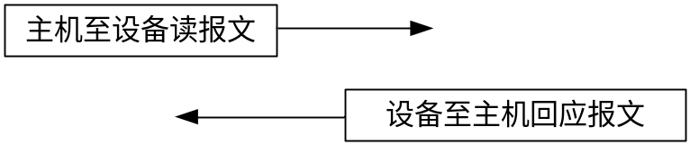

- 片上总线访问操作

